目 录
1、2024年专项附加扣除最新变化
2、“个税APP”具体操作教程
3、 7项专项附加扣除申报标准
4、专项附加扣除填报常见困惑
5、子女教育专项附加扣除填报图文详解
6、继续教育专项附加扣除填报图文详解
7、住房租金专项附加扣除填报图文详解
8、房贷利息专项附加扣除填报图文详解
9、赡养老人专项附加扣除填报图文详解
10、3岁以下婴幼儿照护专项附加扣除填报图文详解
11、大病医疗专项附加扣除填报图文详解

1.2024年专项附加扣除最新变化
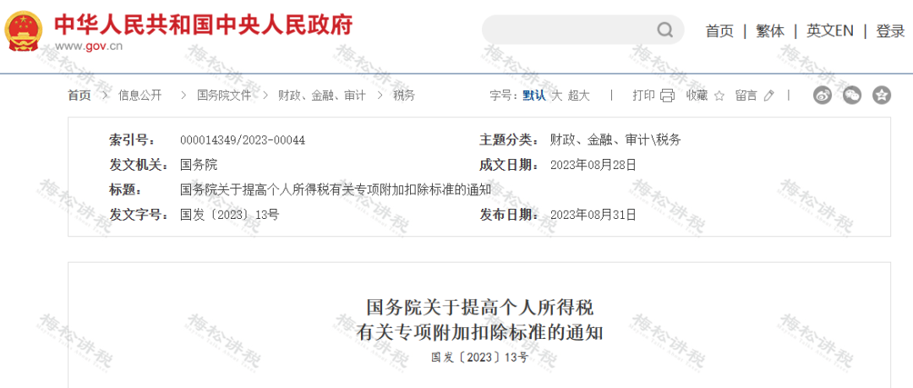
为进一步减轻家庭生育养育和赡养老人的支出负担，依据《中华人民共和国个人所得税法》有关规定，国务院决定，提高3岁以下婴幼儿照护等三项个人所得税专项附加扣除标准。
具体来说：
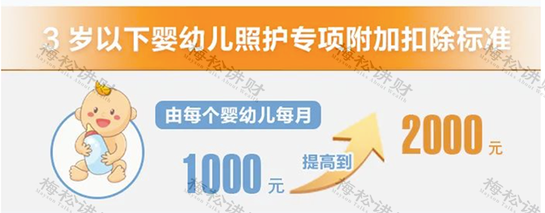
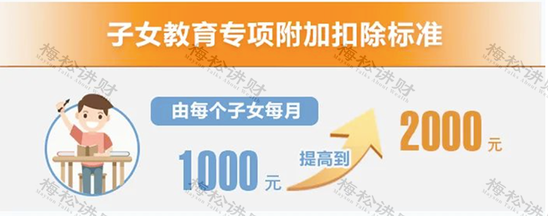
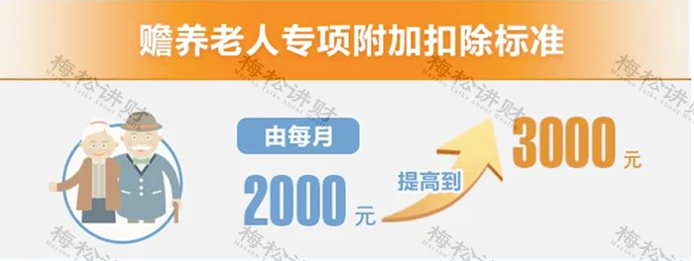

2.“个税APP”具体操作教程
一、2024年专项附加扣除信息无变动，只需要在2023年基础上确认即可
（1）打开个人所得税APP【首页】，选择【专项附加扣除填报】，选择【一键带入】，再选择【扣除年度2023】。如下图：
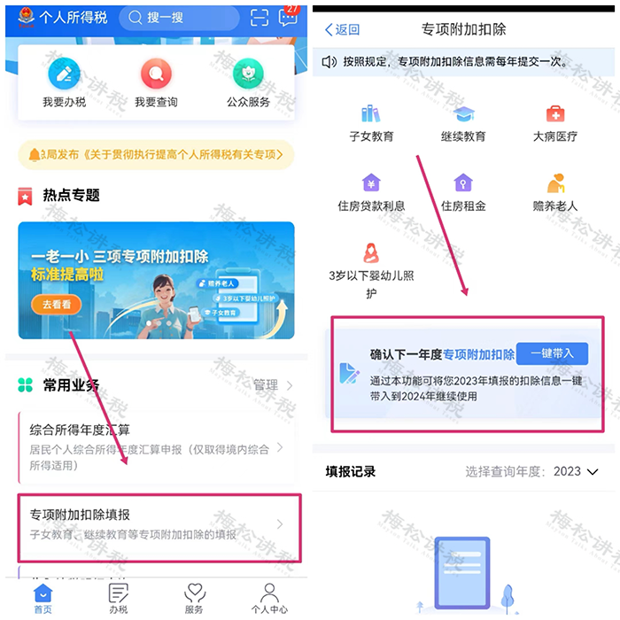
（2）根据提示“将带入2023年度信息，请确认是否继续？”或者“您在2024年度已存在专项附加扣除信息，如果继续确认，将覆盖已存在的专项附加扣除信息！”，确认无误后，点击【确认】。如下图：
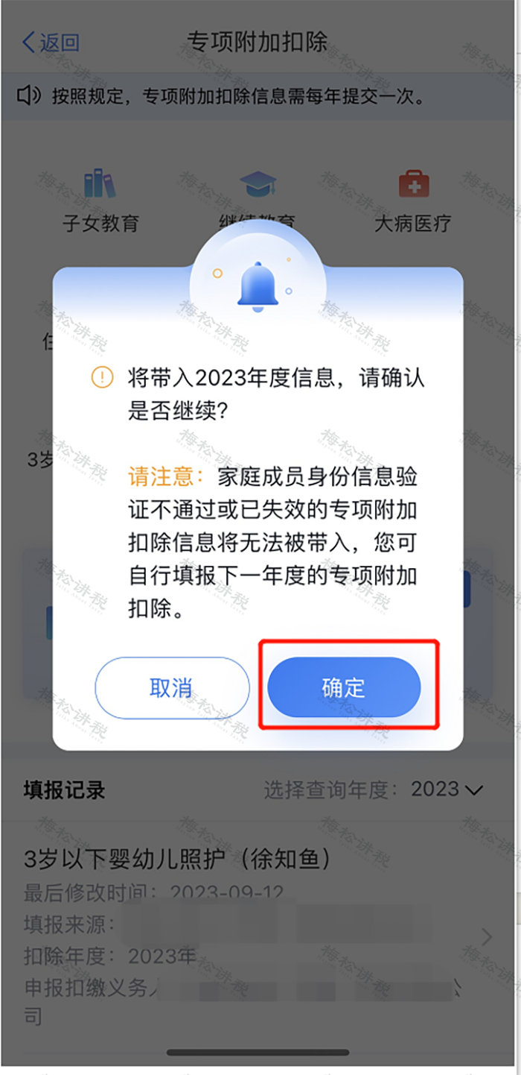
（3）打开【可确认】状态的专项附加扣除信息，核对信息；如需修改们可以点击【修改】，信息确认后点击【一键确认】。如果有【已失效】信息，则需要先删除，然后再确认。如下图：
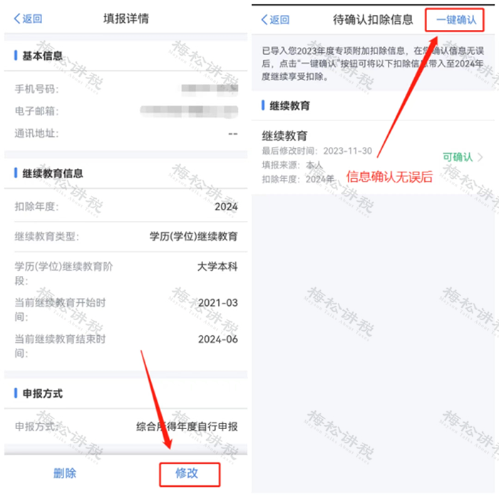
（4）点击【一键确认】后，信息则提交成功。无需重复确认，否则之前已确认的信息会显示【已作废】，系统会以最终的信息为准。如下图：
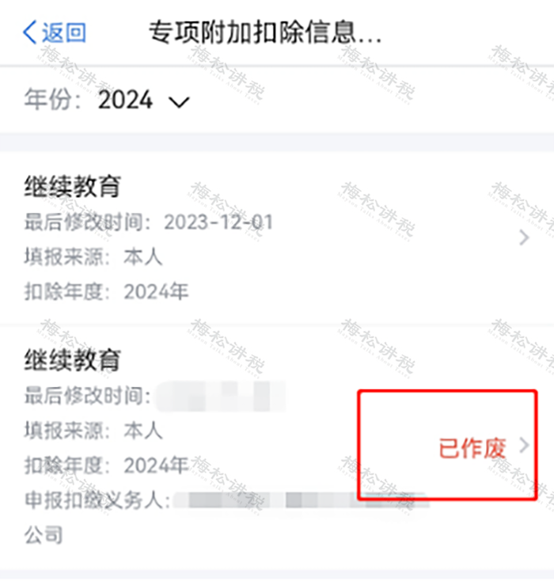
纳税人可以在确认之后在APP中点击【首页】，选择【专项附加扣除填报】，选择【扣除年度2024】，查看已提交信息。若有变动，则可以选择作废或修改。
二、2024年需要对已填写信息进行修改
（1）点击【专项附加扣除填报】，进入填报页面。【填报记录】选择【查询年度2024年】。
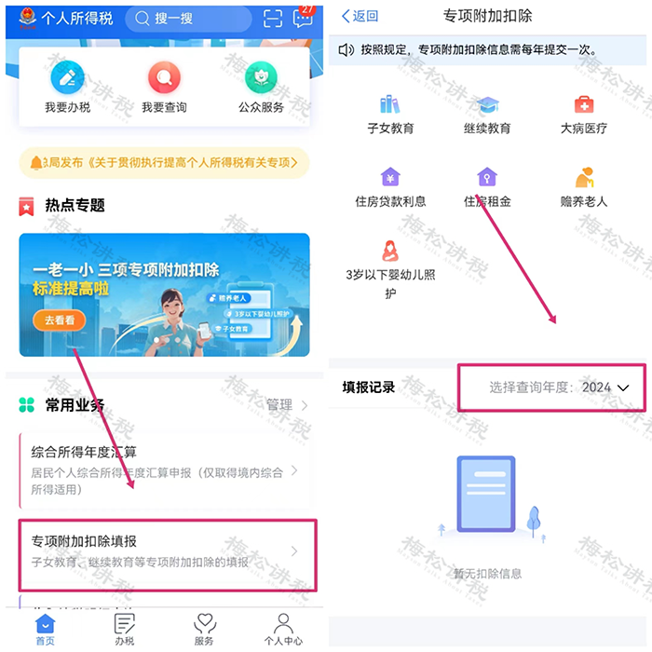
（2）点击进入想要修改的专项附加扣除项目,进入修改即可。
三、2024年需要作废专项附加扣除项目
（1）点击【专项附加扣除填报】，进入填报页面。【填报记录】选择【查询年度2024年】。
（2）点击进入想要作废的专项附加扣除项目。点击左下角【作废】，确认作废后，即可作废成功。
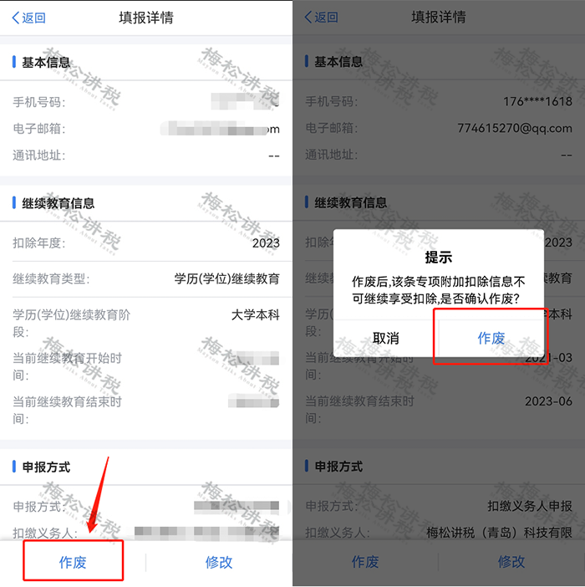
四、2024年需要新增专项附加扣除项目
先按照“情形一”的步骤将上一年度不需要修改的专项附加扣除项目同步后，点击APP【首页】，点击【专项附加扣除填报】。如下图：

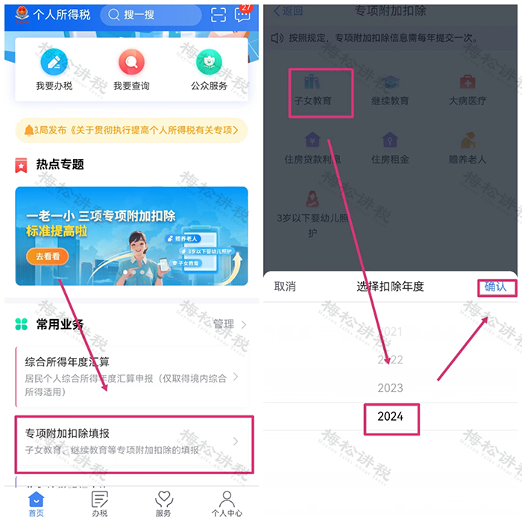
五、2024年首次填写专项附加扣除项目
点击APP【首页】，点击【专项附加扣除填报】，新增专项附加扣除信息。详细操作步骤见本文第05至11部分内容。

3.7项专项附加扣除申报标准

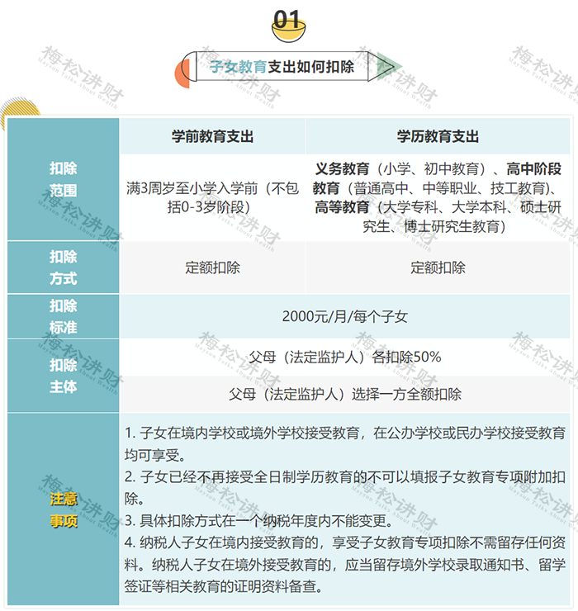
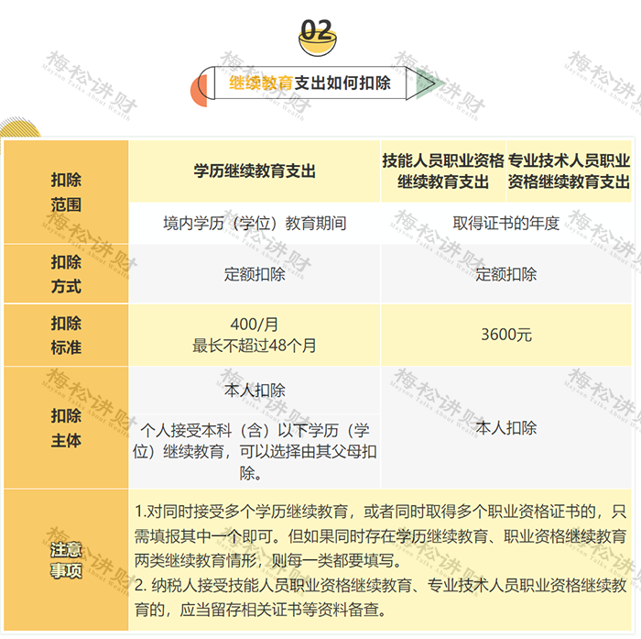
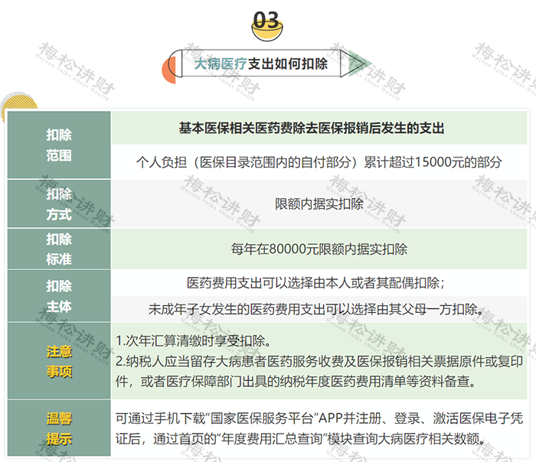
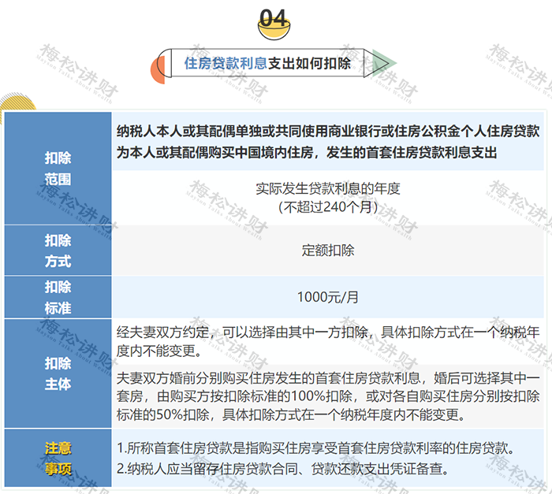
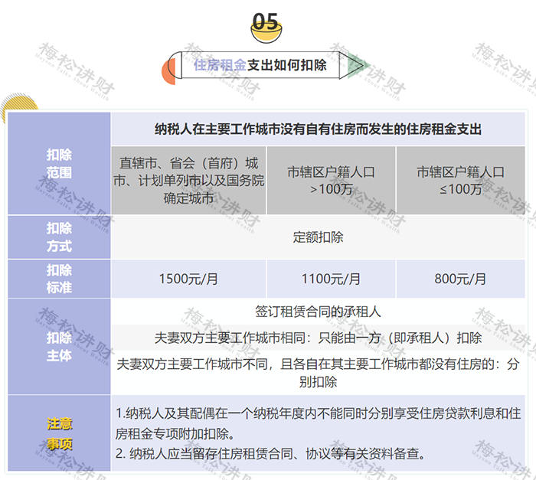
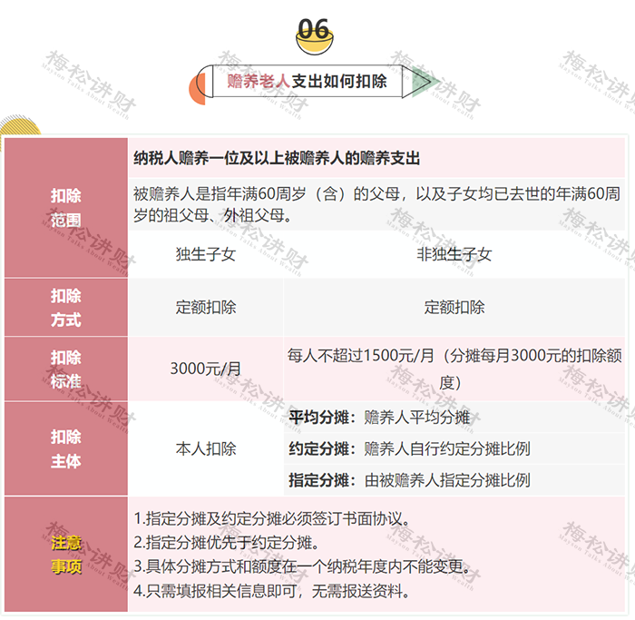
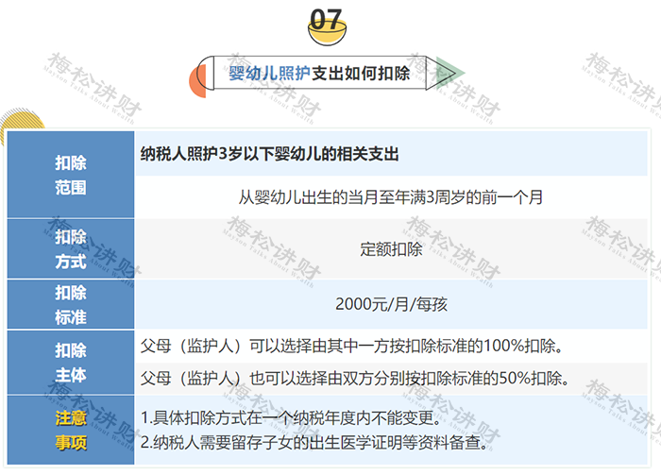

4.专项附加扣除填报常见困惑
一、没有及时填写专项附加扣除信息，可不可以补报?
答：可以选择由扣缴义务人在当年剩余月份发放工资时补扣，不影响员工享受专项附加扣除。也可以选择在次年3-6月综合所得年度汇算时一次性扣除。
二、前面月份没有申报专项附加扣除，多扣的税款怎么办?
答：员工在专项附加扣除采集前可能会多预缴税款，但在采集后每次申报时会累计扣除前几个月的总和，如果税款为负值的，暂不退税，一直往后留抵，在次年3-6月进行个人综合所得年度汇算时多退少补。
三、专项附加扣除的申报方式怎么选择?
答：方式一：通过扣缴义务人申报
扣缴义务人为您办理个人所得税预扣预缴申报时，需事先下载您本次提交的专项附加扣除信息。
即：由您的单位按月进行专项附加扣除的申报，可以较早享受专项附加扣除优惠政策。
优点：按月按时享受，不用自行办理扣除：
缺点：单位会知道部分个人信息。
方式二：综合所得年度自行申报
您本次提交的专项附加扣除信息可在综合所得年度自行申报中进行税前扣除。
即：不由单位申报专项附加扣除，次年3-6月综合所得年度汇算时自行办理专项附加扣除，延迟享受专项附加扣除优惠。
优点：单位不会知道您的个人信息；
缺点：延迟享受、自行办理较麻烦。
四、换新单位，专项附加扣除如何操作?
答：方式一：由新单位在申报系统中采集并报送你的个人信息，一般最迟3天内APP中会自动添加上任职受雇信息，之后打开APP，【我要查询】-【专项附加扣除填信息查询】-【选择需要更改的项目】-【修改】-【修改扣缴义务人】后提交即可。
注意， 之后需要和单位确认下是否能在申报系统中下载到你的专项附加扣除信息。
方式二：直接向新单位提交纸质或电子版的专项附加扣除信息。

5.子女教育专项附加扣除填报详解

一、判断是否符合扣除条件
家有子女符合以下两个条件之一：
1、扣除年度有子女满3岁且处于小学入学前阶段；
2、扣除年度有子女正接受全日制学历教育。
二、填写申报准备材料
子女教育信息（包括受教育阶段、受教育时间段等）
子女、配偶身份证件号码（没有配偶可不填写配偶身份信息）
三、手机APP填报图示
第1步
◆打开“个人所得税”APP，注册并登录，选择【首页】→【专项附加扣除填报】→【子女教育】→【选择扣除年度2024】→【确认】；
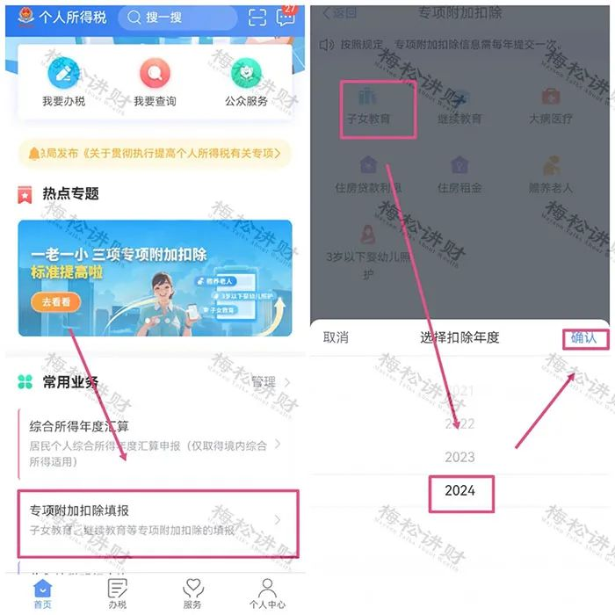
第2步
◆确认材料完备后，点击“准备完毕，进入填报”，确认【基本信息】（选填）后，进入下一步；
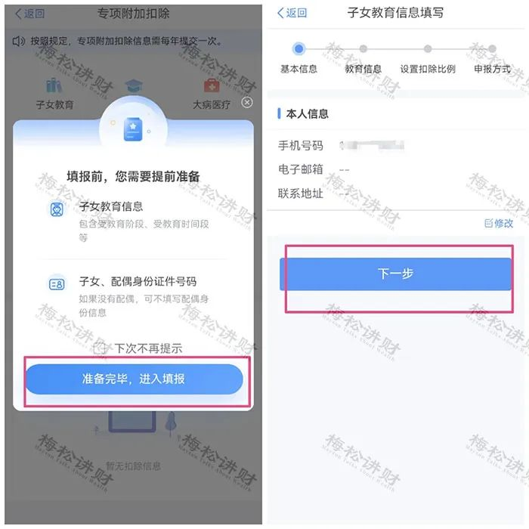
第3步
◆点击选择“子女信息”，若为第一次填写，需要新增子女信息；子女信息添加完成后，填写“子女教育信息”
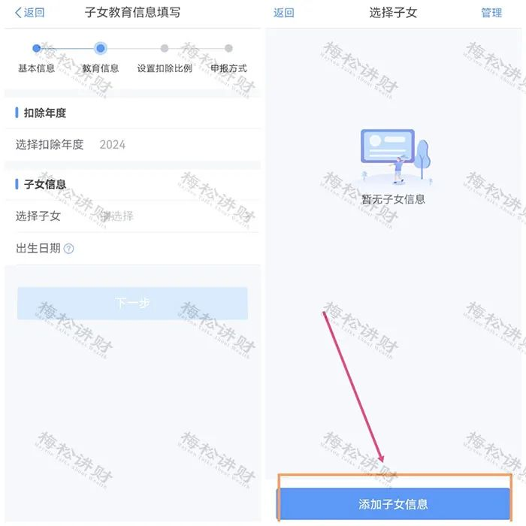
第4步
◆填写“配偶信息”，选择“扣除比例”；
第5步
◆选择“申报方式”，点击“提交”即可。
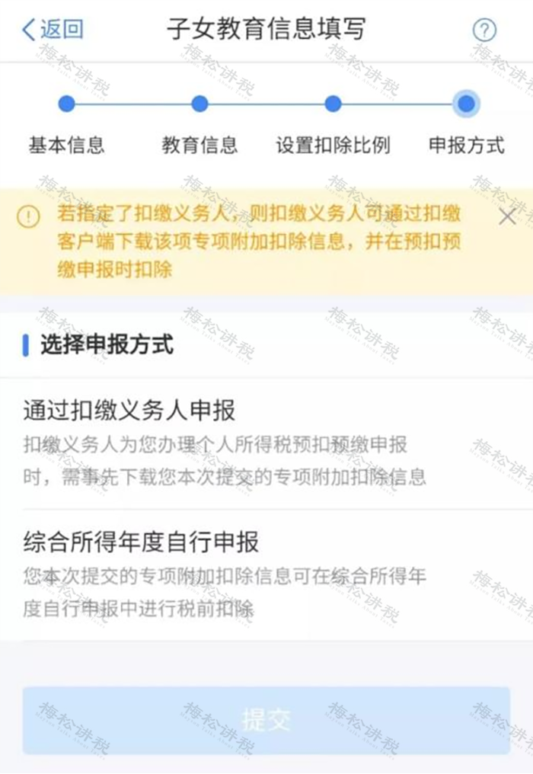
四、注意事项
（1）出生日期：
须与身份证上相一致。
（2）当前受教育阶段：
一共有四个阶段，分别是学前教育、义务教育阶段、高中教育阶段、高等教育阶段。同一子女同一受教育阶段只能采集一条信息。如果一个扣除年度内同一子女发生了升学、转学等情形后，如小升初，纳税人应当进行信息变更，这种情况纳税人可以变更发生当月，据实进行信息修改，也可以在年底12月份信息确认时进行修改。
（3）学前受教育阶段：
并非必须要子女满三周岁后才能填写。本扣除年度内，子女即将满三周岁的，可以在子女满三周岁之前，提前填报相关信息。子女满三周岁的当月即可享受扣除。
（4）教育终止时间：
子女因就业或其他原因不再继续享受全日制学历教育时填写，否则请勿填写。从子女受教育终止时间次月起，不能再享受该子女教育专项附加扣除。
（5）当前就读国家（地区）：
如有变更的，不用分两行填写，可直接修改为变更后的国家地区；选择学前教育阶段的，子女已就读的，选择就读国家（地区），子女尚未就读的，填写子女本人的国家（地区）
（6）当前就读学校：
同一教育阶段内变更学校的，不用分两行填写，可修改原采集的学校为变更后学校；学前教育阶段，可填写接受学前教育机构的名称，没有就填无。
（7）本人扣除比例：
子女在一个纳税年度内本人选择扣除比例不得变更。该项扣除全部由本人享受的选择100%；约定由该子女的父母分别扣除的，选择50%；同一子女的该项扣除父母合计不能超过100%。有多子女的父母，可以对不同的子女选择不同的扣除方式，即对子女甲可以选择由一方按照每月2000元的扣除标准扣除，对子女乙可以选择由双方分别按照每月1000元的标准扣除。父母中选择全部扣除的一方填写此表，另一方无需填写。
6.继续教育专项附加扣除填报详解

一、判断是否符合扣除条件
您在中国境内接受的继续教育，符合下列情形之一：
1、扣除年度正在接受学历（学位）继续教育；
2、扣除年度内取得了技能人员或专业技术人员的职业资格证书。技能人员和专业技术人员职业资格证书的具体范围，以人力资源社会保障部公布的国家职业资格目录为准。在此范围外的继续教育支出，不在扣除范围内。
二、填写申报准备材料
学历（学位）继续教育信息（教育阶段、入学时间、毕业时间）
职业资格继续教育信息（教育类型、证书取得时间、证书名称、证书编号、发证机关）
三、手机APP填报图示
第1步
◆打开“个人所得税”APP，注册并登录，选择【首页】→【专项附加扣除填报】→【继续教育】→【选择扣除年度2024】→【确认】；
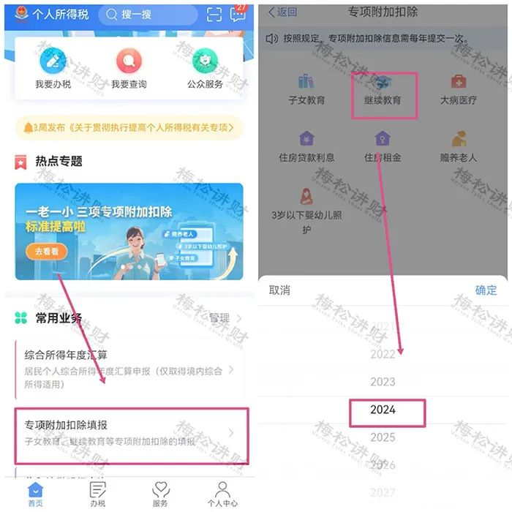
第2步
◆确认材料完备后，点击“准备完毕，进入填报”，确认【基本信息】（选填）后，进入下一步；
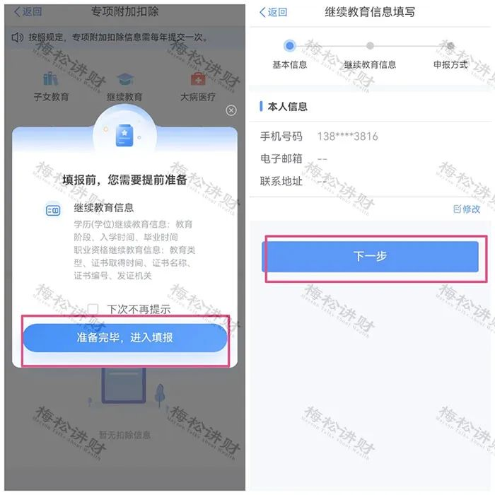
第3步
◆选择“继续教育类型”，填写相关信息后，点击“下一步”；
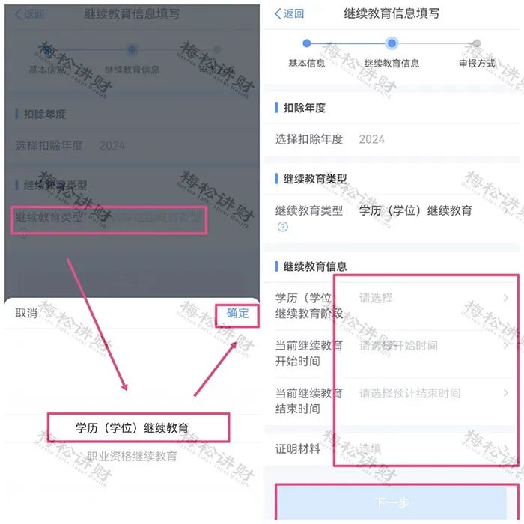
第4步
◆选择“申报方式”，点击“提交”即可。
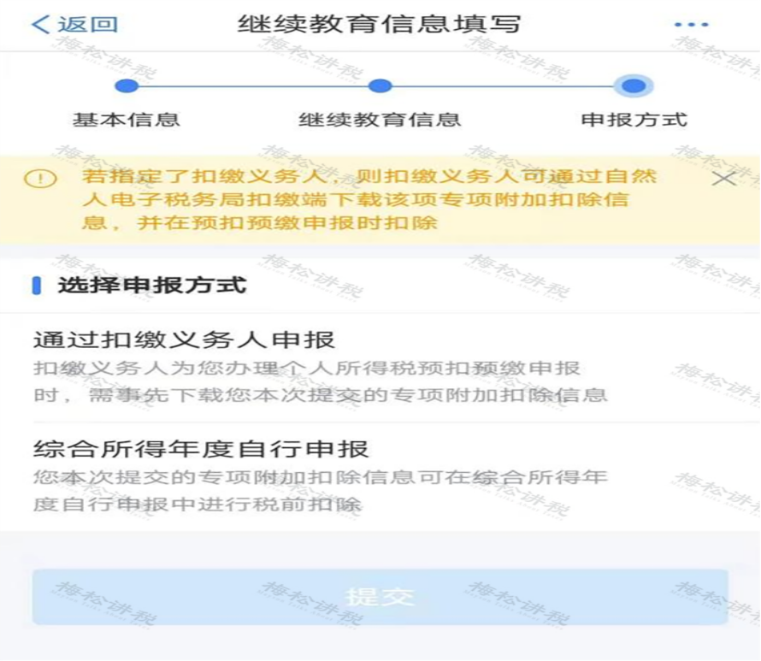
四、注意事项
（1）学历（学位）继续教育阶段：
区分“专科、本科、硕士研究生、博士研究生、其他”五种情形。
（2）当前继续教育起始时间：
填写接受当前学历（学位）继续教育的起始时间，具体到年月。
（3）当前继续教育结束时间：
填写接受当前学历（学位）继续教育的结束时间，或预计结束的时间，具体到年月。
（4）职业资格继续教育类型：
区分“技能人员、专业技术人员”两种类型。
（5）证书信息：
证书名称、证书编号、发证机关、发证（批准）日期需填写纳税人取得的继续教育职业资格证书上注明的证书名称、证书编号、发证机关及发证（批准）日期具体到年月日。

7.住房租金专项附加扣除填报详解
一、判断是否符合扣除条件
扣除年度内您及您的配偶在主要工作地均无房而发生的租金支出，可以对应主要工作地适用的分档，按照相应金额标准由承租住房的一方扣:
直辖市、省会（首府）城市、计划单列市以及国务院确定的其他城市，按照第一档标准1500元每月扣除；
除第一项所列城市以外，市辖区户籍人口超过100万的城市，按照第二档标准1100元每月扣除；
市辖区户籍人口不超过100万（含）的城市，按照第三档标准800元每月扣除。
已经申请享受住房租金扣除的，不能同时享受住房贷款利息扣除。
二、填写申报准备材料
住房租赁信息（获取合同编号，租赁房屋坐落地址，租赁方信息）
工作城市信息（市一级主要工作城市）
三、手机APP填报图示
第1步
◆打开“个人所得税”APP，注册并登录，选择【首页】→【专项附加扣除填报】→【住房租金】→【选择扣除年度2024】→【确认】；
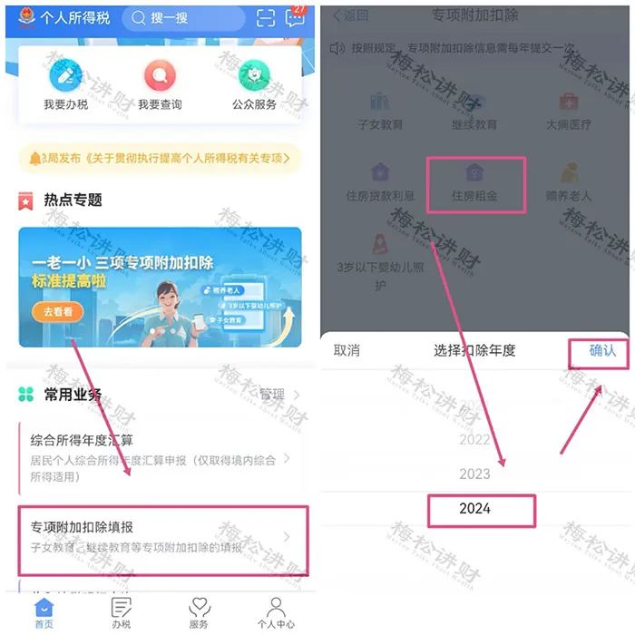
第2步
◆确认材料完备后，点击“准备完毕，进入填报”，确认【基本信息】（选填）后，进入下一步；
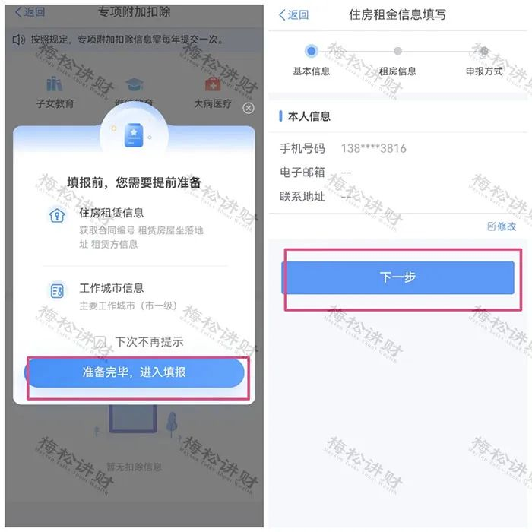
第3步
◆填写“住房租金支出信息”和“工作城市信息”等信息后，点击“下一步”；选择“申报方式”，点击“提交”即可。
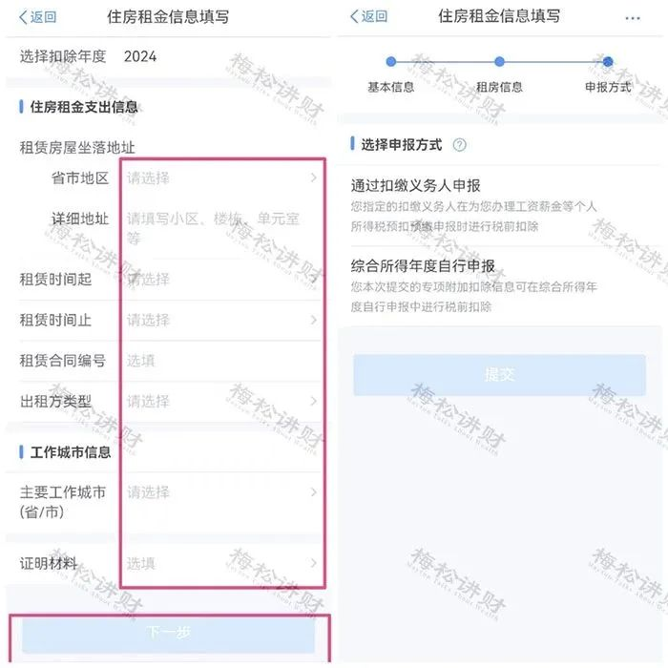
四、注意事项
（1）住房坐落地址：
填写纳税人租赁房屋的详细地址，具体到楼门号。
（2）租赁期起、租赁期止：
填写纳税人住房租赁合同上注明的租赁期，截止日期，具体到年月，提前终止合同（协议）的，以实际租赁期限为准。
（3）住房租赁合同编号（非必填）：
填写签订的住房租赁合同编号。
（4）出租方（个人）姓名、身份证件类型及号码：
租赁房屋为个人的，填写本栏。具体填写住房租赁合同中的出租方姓名、有效身份证件名称及号码。
（5）出租方（单位）名称、纳税人识别号（统一社会信用代码）：
租赁房屋为单位所有的，填写单位法定名称全称及纳税人识别号（统一社会信用代码）。
（6）主要工作城市：
填写纳税人任职受雇的直辖市、计划单列市、副省级城市、地级市（地区、州、盟）。无任职受雇单位的，填写其办理汇算清缴地所在城市。

8.房贷利息专项附加扣除填报图解
一、判断是否符合扣除条件
您本人或者配偶单独或共同使用商业银行或住房公积金个人住房贷款，为本人或者配偶购买中国境内住房而发生的首套住房贷款利息支出，可申报住房贷款利息专项附加扣除。
根据《国务院关于印发个人所得税专项附加扣除暂行办法的通知》（国发[2018] 41号）第十四条第二款：本办法所称首套住房贷款是指：购买住房享受首套住房贷款利率的住房贷款。
判定享受首套住房贷款利率可通过以下方法：
1、查合同：
有的贷款合同对是否享受首套住房贷款利率进行了约定，条款表述诸如“本笔贷款适用于第1套房的房贷贷款政策”。
2、咨询贷款办理银行：
可通过各大银行手机银行、网上银行、微信公众号、客服电话和贷款办理行电话咨询。
3、银行官方微信号查询步骤:
银行官方微信公众号—发送 “个税”两字—根据提示选择“首套贷”相关内容查询。（中国银行微银行微信公众号、中国工商银行电子银行微信公众号、中国农业银行微信公众号、中国建设银行微信公众号、交通银行微银行微信公众号、招商银行微信公众号、中国邮政银行微信公众号可通过类似方法查询到首套贷款相关信息）
二、填写申报准备材料
房屋信息：包括房屋坐落地址、产权证号或商品房买卖合同号。
贷款信息：包括贷款类型、贷款银行、贷款合同编号、首次还贷日期、贷款期限（月数）。
三、手机APP填报图示
第1步
◆打开“个人所得税”APP，注册并登录，选择【首页】→【专项附加扣除填报】→【住房贷款利息】→【选择扣除年度2024】→【确认】；
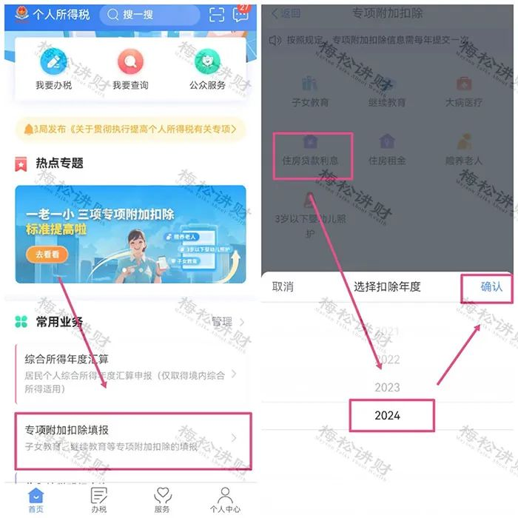
第2步
◆确认材料完备后，点击“准备完毕，进入填报”，确认【基本信息】（选填）后，进入下一步；
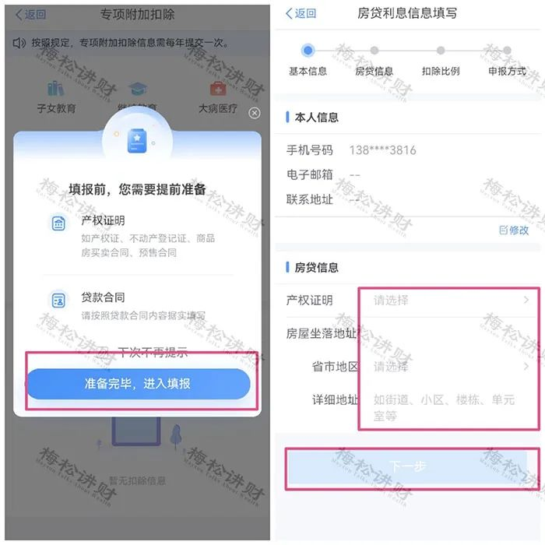
第3步
◆根据贷款方式，填写“房贷信息”；填写“配偶信息”，选择“扣除比例”；
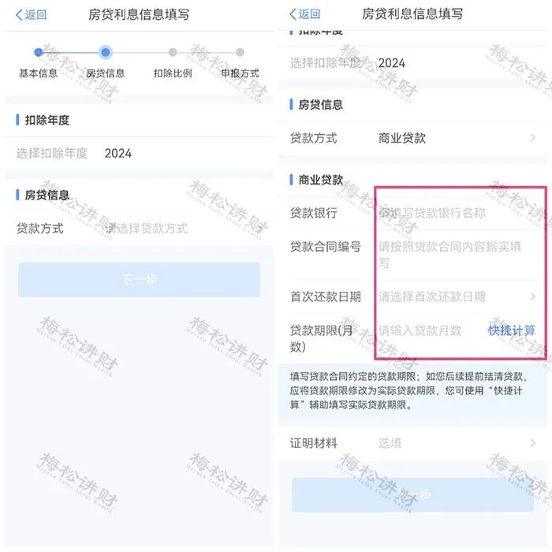
第4步
◆选择“申报方式”，点击“提交”即可。

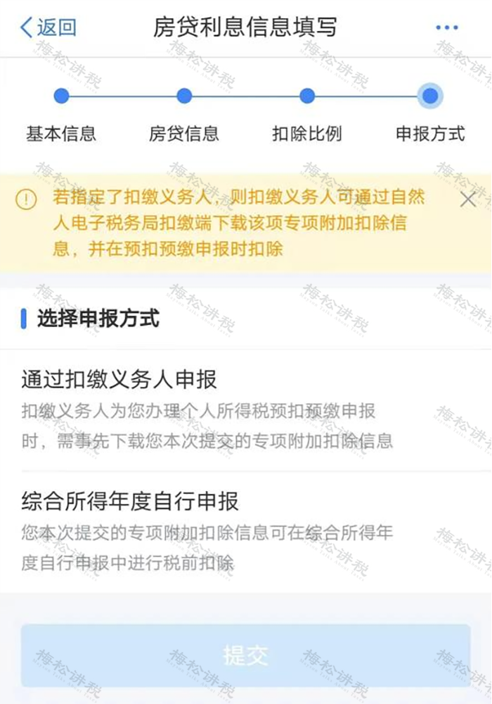
四、注意事项
（1）房屋坐落地址：
与房屋所有权证或不动产权证信息一致。
（2）房屋证书类型和号码：
签订了房屋预售合同，且已经有房贷利息支出，房屋证书类型填写房屋预售合同，房屋证书号码填写房屋预售合同编号。
签订了房屋买卖合同，而且已经有房贷利息支出，房产证还没有办下来，房屋证书类型填写房屋买卖合同，房屋证书号码填写房屋买卖合同编号。
房产证已经办下来了，房屋证书类型填写房屋所有权证或不动产权证，房屋证书号码填写产权证号码。
（3）贷款类型：
贷款类型分为商业贷款、公积金贷款、组合贷款，根据实际情况填写。
（4）贷款银行：
公积金贷款此项不填。贷款类型为商业银行时，此项必填。请填写总行名称，如中国银行。
（5）贷款信息：
贷款合同编号、首次还款日期、贷款期限等信息，查阅贷款合同或咨询贷款银行获取。
（6）本人是否借款人：
本人是借款人的选“是”，具体包括本人独立贷款、与配偶或他人共同贷款等情形。本人不是借款人的选“否”，同时需填写配偶信息。
是否婚前各自首套贷款，且婚后分别扣除50%：
如夫妻双方婚前各自有一套符合条件的住房贷款利息的，填写本栏。无此情形的，无须填写。
如夫妻婚后选择其中一套住房，由购买者按扣除标准100%扣除的，则购买者需填写本栏并选择“否”。另一方应当在同一月份变更相关信息、停止申报扣除。
如夫妻婚后选择对各自购买的住房分别按扣除标准的50%扣除的，则夫妻双方均需填写本栏并选择“是”

9.赡养老人专项附加扣除填报详解
一、判断是否符合扣除条件
您在扣除年度赡养一位及以上年满60周岁（含）的父母（生父母、继父母、养父母），以及子女均已去世的祖父母、外祖父母，可以区分以下情形扣除：
1、您是独生子女，可以按照规定金额标准扣除。
2、您为非独生子女的，可以与兄弟姐妹按照规定金额标准分摊扣除。具体分摊方式包括兄弟姐妹按人数均摊、兄弟姐妹约定分摊以及由其父母指定分摊。在约定分摊和指定分摊方式下，每个纳税人的扣除金额不能超过规定扣除标准的50%。
二、填写申报准备材料
被赡养老人信息（身份证件信息、出生日期，被赡养老人需年满60（含）周岁）
共同赡养人信息（身份证件信息、出生日期，如果是独生子女不需要填写共同赡养人）
三、手机APP填报图示
第1步
◆打开“个人所得税”APP，注册并登录，选择【首页】→【专项附加扣除填报】→【赡养老人】→【选择扣除年度2024】→【确认】；
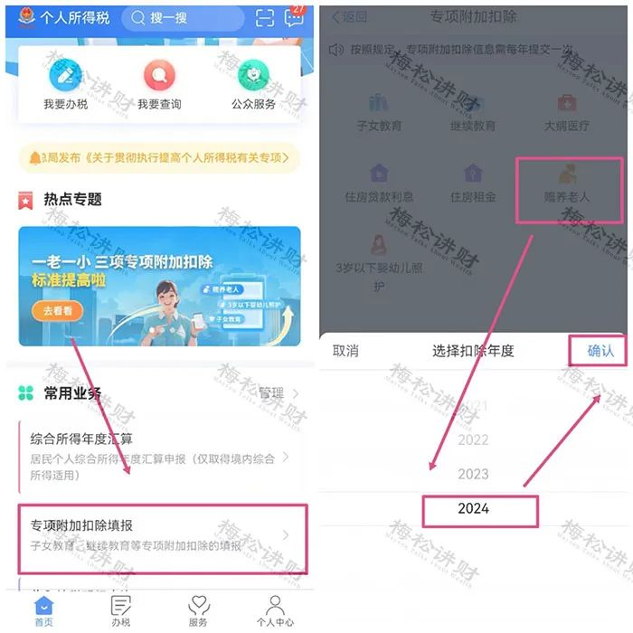
第2步
◆确认材料完备后，点击“准备完毕，进入填报”，确认【基本信息】（选填）后，进入下一步；
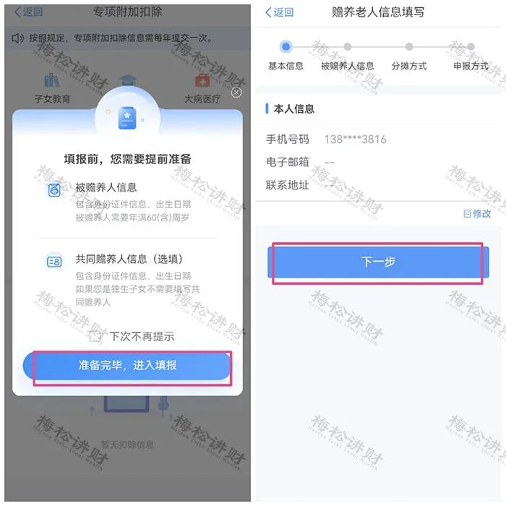
第3步
◆点击“选择被赡养人”，填写被赡养老人信息后，点击“下一步”；
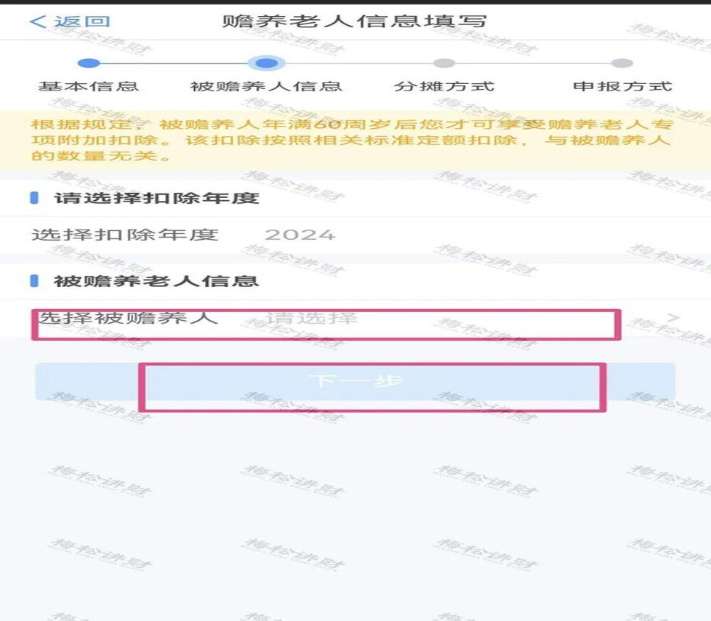

第4步
◆填写“是否独生子女”信息，确定扣除“分配比例”或“分摊方式”后，点击“下一步”；
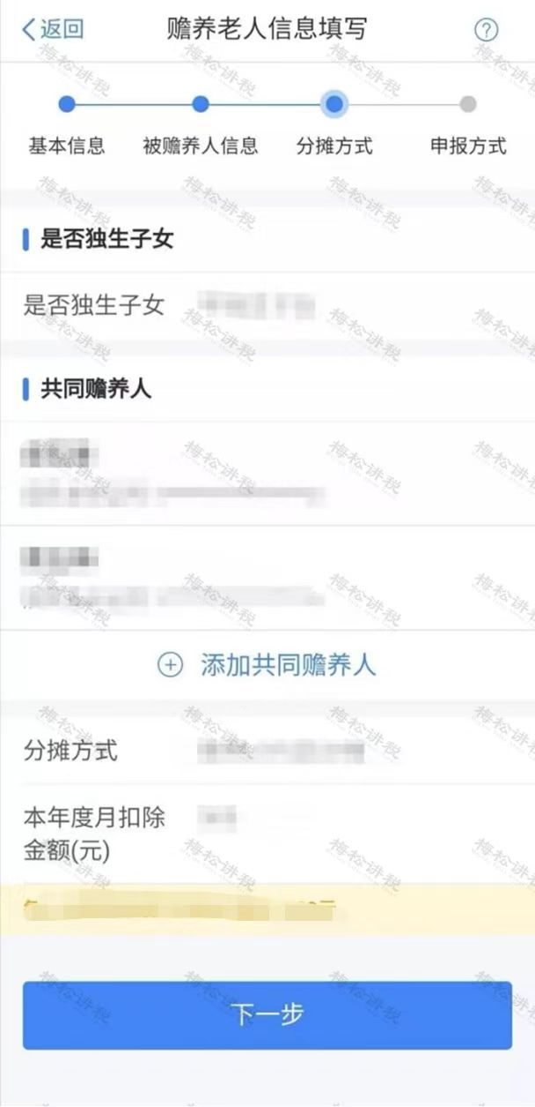
第5步
◆选择“申报方式”，点击“提交”即可。
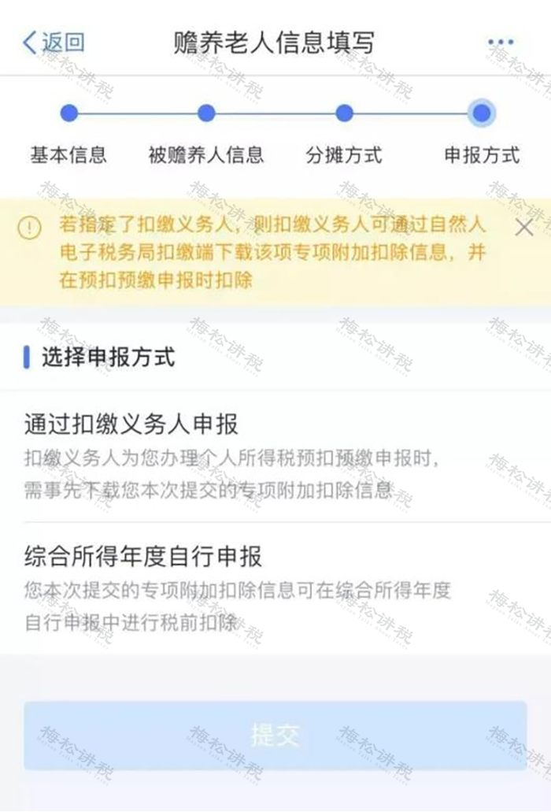
四、注意事项
（1）与纳税人关系：
按被赡养人与纳税人的关系填报，区分“父母、其他”两种情形。
（2）被赡养人姓名、身份证件类型及号码：
填写被赡养人的姓名、有效证件名称及号码。
（3）被赡养人出生日期：
填写被赡养人的出生日期，具体到年月。
（4）纳税人身份：
区分“独生子女、非独生子女”两种情形。
（5）共同赡养人：
纳税人为非独生子女时填写本栏，独生子女无须填写。填写与纳税人实际承担共同赡养义务的人员信息，包括姓名、身份证件类型及号码。
（6）分摊方式：
纳税人为非独生子女时填写本栏，独生子女无须填写。区分“平均分摊、赡养人约定分摊、被赡养人指定分摊”三种情形。
（7）本年度月扣除金额：
填写扣除年度内，按政策规定计算的纳税人每月可以享受的赡养老人专项附加扣除的金额。

10.3岁以下婴幼儿照护专项附加扣除填报详解
一、判断是否符合扣除条件
家有3岁以下婴幼儿子女，包括：婚生子女、非婚生子女、养子女、继子女等受到本人监护的婴幼儿。
二、填写申报准备材料
子女身份信息（包括子女姓名、国籍、身份证类型、身份证号码、出生日期等）
三、手机APP填报图示
第1步
◆打开“个人所得税”APP，注册并登录，选择【首页】→【专项附加扣除填报】→【3岁以下婴幼儿照护】→【选择扣除年度2024】→【确认】；
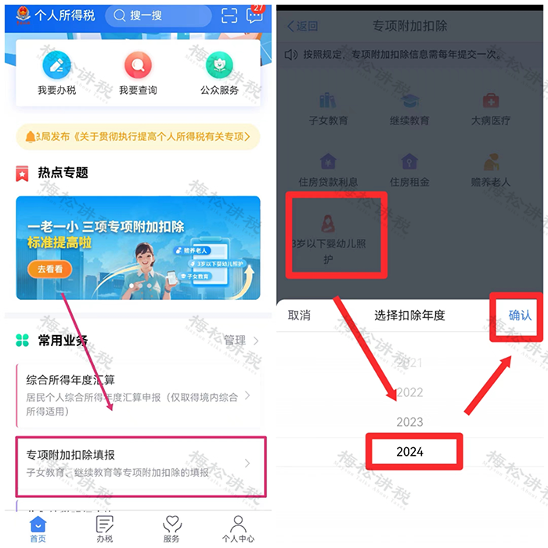
第2步
◆确认材料完备后，点击“准备完毕，进入填报”，确认【基本信息】（选填）后，进入下一步；
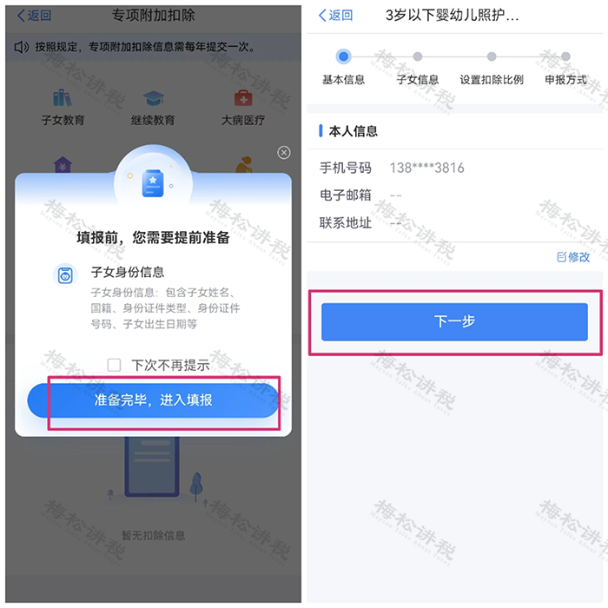
第3步
◆点击选择“子女信息”；子女信息添加完成后，填写“配偶信息”，选择“扣除比例”；
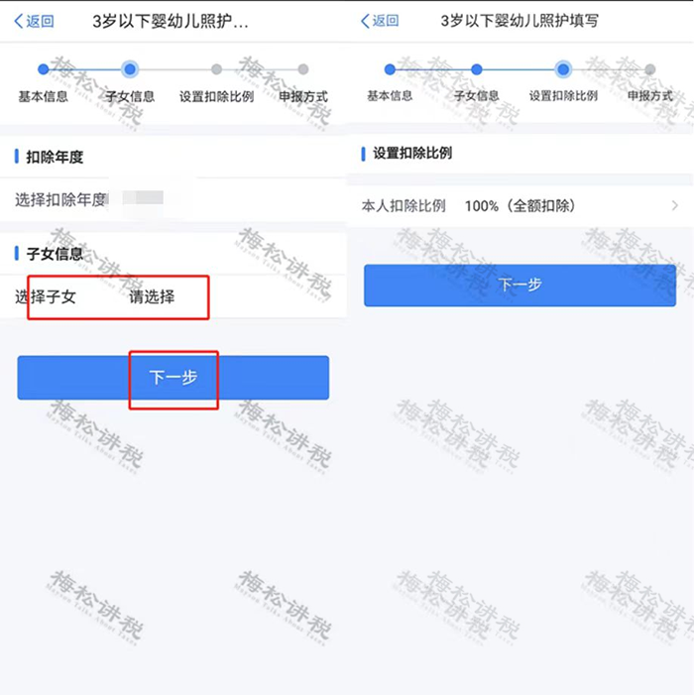
第4步
◆选择“申报方式”，点击“提交”即可。
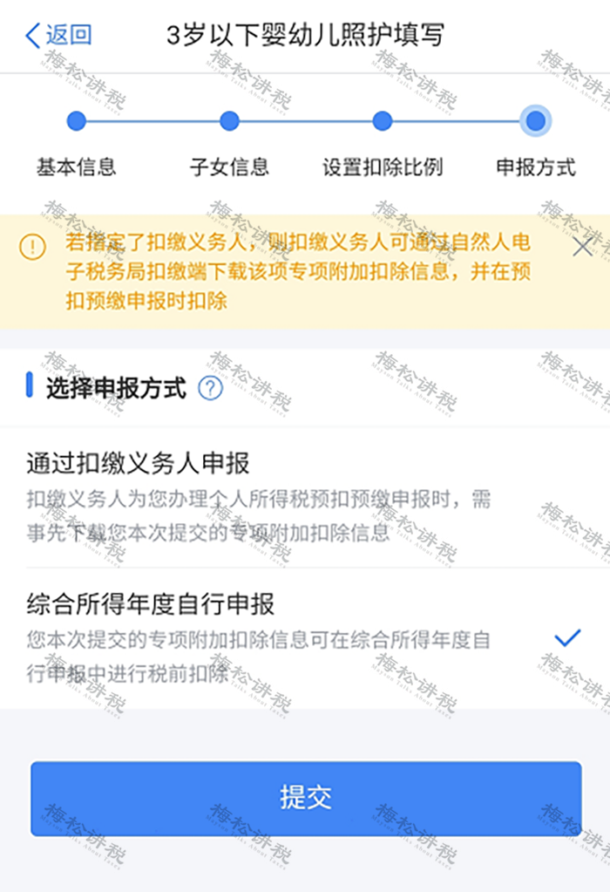
四、注意事项
（1）证件号：
对于暂未办理户口登记的子女 ，可暂时适用“出生医学证明”采集身份证件信息；在为子女办理户口登记后，需及时更新身份信息。
（2）本人扣除比例：
子女在一个纳税年度内本人选择扣除比例不得变更。该项扣除全部由本人享受的选择100%；约定由该子女的父母分别扣除的，选择50%；同一子女的该项扣除父母合计不能超过100%。有多子女的父母，可以对不同的子女选择不同的扣除方式，即对子女甲可以选择由一方按照每月2000元的扣除标准扣除，对子女乙可以选择由双方分别按照每月100元的标准扣除。父母中选择全部扣除的一方填写此表，另一方无需填写。

11.大病医疗专项附加扣除填报详解
大病医疗专项附加扣除是不可以在预扣预缴的时候扣除哒，只能在次年办理年度汇算清缴时扣除的噢！
一、判断是否符合扣除条件
在一个纳税年度内，纳税人发生的与基本医保相关的医药费用支出，扣除医保报销后个人负担（指医保目录范围内的自付部分）累计超过15000元的部分，由纳税人在办理年度汇算清缴时，在80000元限额内据实扣除。
二、填写申报准备材料
患者信息及医疗信息
三、手机APP填报图示
第1步
◆打开“个人所得税”APP，注册并登录，选择【首页】→【专项附加扣除填报】→【大病医疗】→【选择扣除年度2024】→【确认】；
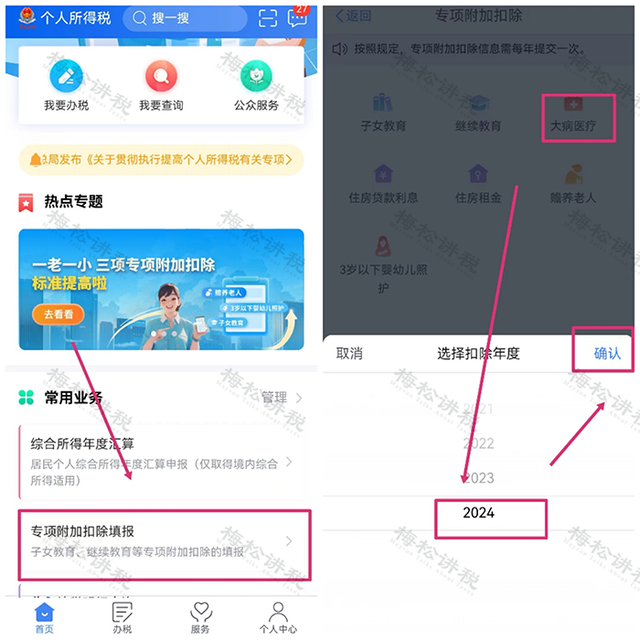
第2步
◆确认材料完备后，点击“准备完毕，进入填报”，确认【基本信息】（选填）后，进入下一步；
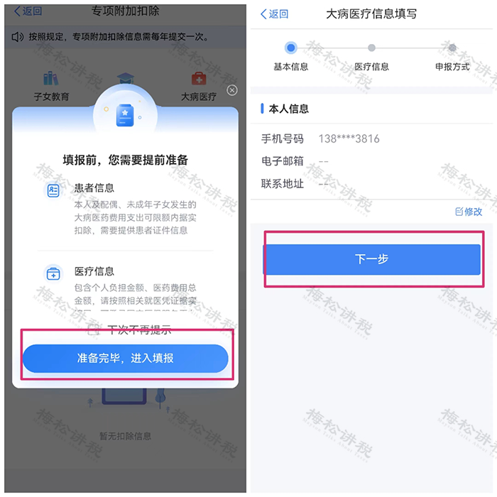
第3步
◆医疗信息：选择关系，可下拉选择本人、配偶、子、女。若选择配偶、子或女需选择患者姓名，添加方式与“选择子女”方式相同；“医药费用总金额（元）”及“个人负担金额”如实填写；（注：若子女已满18周岁，则不可享受大病医疗专项附加扣除。）
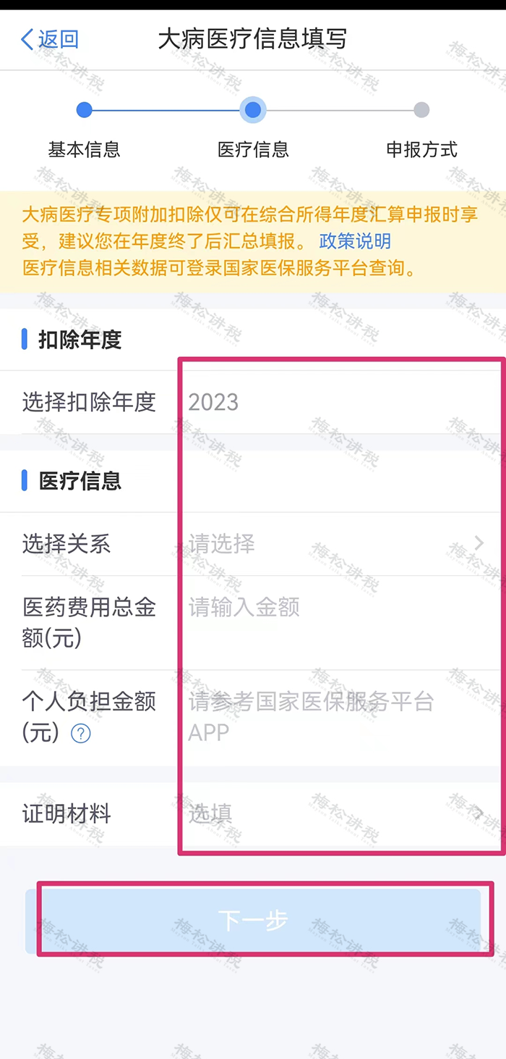
第4步
◆根据提示选择“申报方式”，点击“提交”即可。
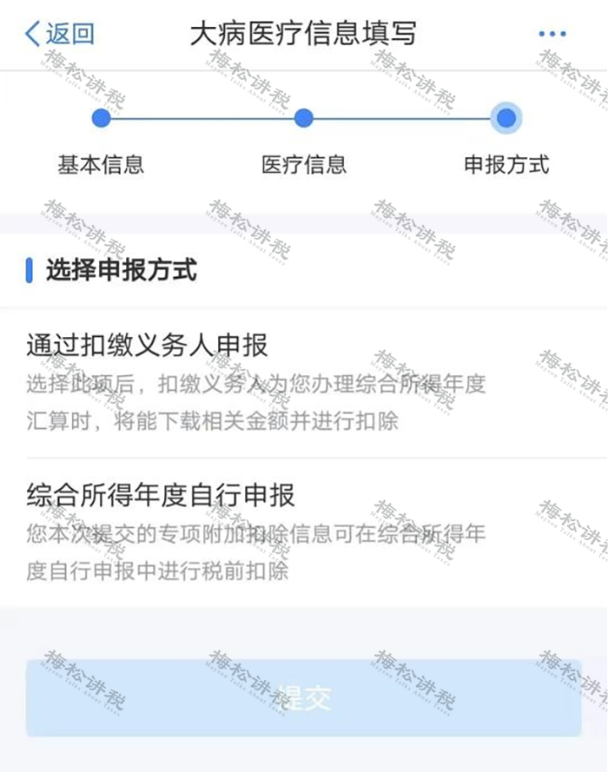
四、注意事项
（1）扣除方式及相应凭证：
纳税人发生的医药费用支出可以选择由本人或者其配偶扣除；未成年子女发生的医药费用支出可以选择由其父母一方扣除。
纳税人及其配偶、未成年子女发生的医药费用支出，按本办法第十一条规定分别计算扣除额。
纳税人应当留存医药服务收费及医保报销相关票据原件（或者复印件）等资料备查。医疗保障部门应当向患者提供在医疗保障信息系统记录的本人年度医药费用信息查询服务。
（2）患者姓名、身份证件类型及号码：
填写享受大病医疗专项附加扣除的患者姓名、有效证件名称及号码。
（3）医药费用总金额：
填写社会医疗保险管理信息系统记录的与基本医保相关的医药费用总金额。
（4）个人负担金额：
填写社会医疗保险管理信息系统记录的基本医保目录范围内扣除医保报销后的个人自付部分。
（5）与纳税人关系：
按患者与纳税人的关系填报，区分“本人、配偶或未成年子女”三种情形，在对应框内打“√”。

